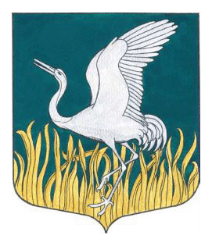
Ленинградская область
Лужский муниципальный район
совет депутатов Мшинского сельского поселения
четвертого созыва

РЕШЕНИЕ

27 ноября 2020 года № 77
О внесении изменений в решение № 151
от 15.11.2017 года «Об утверждении Правил внешнего благоустройства и санитарного содержания территории Мшинского сельского поселения Лужского муниципального района Ленинградской области»

В соответствии с требованиями Федерального закона от 31.07.2020 года № 247-ФЗ «Об обязательных требованиях в Российской Федерации» муниципальной службе в Российской Федерации» совет депутатов муниципального образования Мшинское сельское поселение Лужского муниципального района Ленинградской области

РЕШИЛ:

1.Внести изменение в решение совета депутатов Мшинского сельского поселения № 151 от 15.11.2017 года «Об утверждении Правил внешнего благоустройства и санитарного содержания территории Мшинского сельского поселения Лужского муниципального района Ленинградской области»:
п.4 данного решения изложить в следующей редакции:
«Все Положения нормативного правового акта, устанавливающего обязательные требования, должны вступать в силу либо с 1 марта, либо с 1 сентября соответствующего года, но не ранее чем по истечении девяноста дней после дня официального опубликования соответствующего нормативного правового акта».
2.Настоящее решение подлежит официальному опубликованию на официальном сайте администрации Мшинского сельского поселения и вступает в силу с 01 февраля 2021 года.
3.Контроль за исполнением решения оставляю за собой.

Глава Мшинского сельского поселения,
Исполняющий полномочия
Председателя Совета Депутатов В.В. Алексеев

